**Пензенский государственный университет**

**Кафедра «Информационное обеспечение управления и производства»**

**Отчёт**

**по практической работе № 2**

По дисциплине «Правовое обеспечение профессиональной деятельности»

**Знание нормативной базы, регламентирующей трудовые отношения и трудовое право**

Выполнил: ст. гр. 18ВИ1

Чернов Д.А.

Проверил: доцент

Н.Н. Шокорова

**Пенза 2019**

**Цель работы:** закрепить полученный на лекционных занятиях необходимый минимум теоретических знаний в области освоения нормативной базы, регламентирующей трудовые отношения и трудовое право; получить практические навыки, необходимые для поиска правовой информации с помощью правового навигатора, путеводителей СПС «Консультант Плюс» и использования справочной информации; освоить элементарную деятельность компетенцию «Способность использовать нормативную базу для регламентации трудовых отношений и трудового права».

**Ход выполнения работы:**

**Пример 1.**  Выяснить, кому нельзя установить испытательный срок при приеме на работу.

**Решение**

1. Задать в строке поиска фразу испытательный срок.
2. Выбрать группу понятий Испытательный срок, в которой будет выделено ключевое понятие ОГРАНИЧЕНИЯ ПРИ УСТАНОВЛЕНИИ ИСПЫТАТЕЛЬНОГО СРОКА; первое из заданных слов входит в название группу, а второе- в ключевое понятие.
3. Построить подборку документов и найти ответ на вопрос. (Рисунок 1).

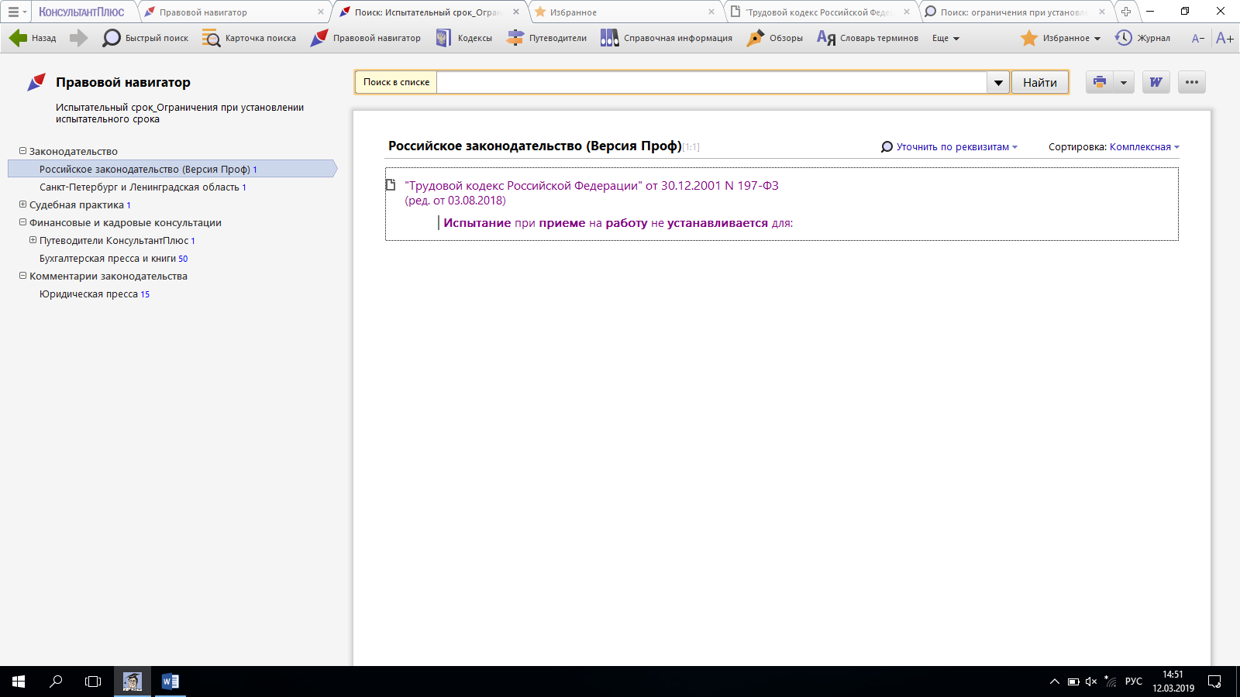

**Рисунок 1**

**Пример 2:** Выяснить, какие периоды включаются в трудовой стаж для назначения пенсии.

**Решение.**  В ПРАВОВОМ НАВИГАТОРЕ выбрать: СТАЖ ПЕНСИЯ; группа ПЕНСИИ; ключевое понятие СТАЖ ДЛЯ ПЕНСИИ; раздел **Общий трудовой стаж Путеводителя по кадровым вопросам. Порядок подсчета стажа,** перейти по ссылки **Страховой стаж и некоторые другие условия, учитываемые при назначении страховой пенсии по старости.** (Рисунок 2).

